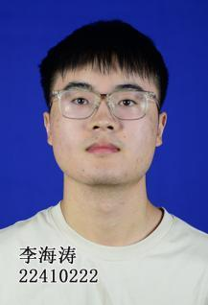 | 李海涛
 | （一个月内到岗）
 | 男 ｜ 22岁 ｜ 现居·南京 ｜ 2年工作经验 ｜ 普通公民
 | 18352799910 | 3494223190@qq.com

最近工作（1个月）
实习生 ｜ 中影南京
最高学历/学位
自动化 ｜ 南京邮电大学通达学院 ｜ 本科

求职意向
自动控制工程师 ｜ 南京 ｜ 全职
电气工程师 ｜ 南京 ｜ 全职
机电工程师 ｜ 南京 ｜ 全职

个人优势
在校期间系统学习并掌握了本专业相关理论知识和实践操作,熟练掌握计算机办公基础应用,

工作经历
中影南京 | 2024.12 - 2025.01（1个月）
职位：实习生
工作描述：
操作机械臂完成座椅制作和加工

教育经历
南京邮电大学通达学院 | 2022.09 - 2026.07
本科 ｜ 自动化

技能/语言

Matlab | 熟练

声明：以上人才信息仅供南京久驰机电实业有限公司招聘使用，禁止用于其他任何用途。
一经发现我司有权采取一切必要措施，包括但不限于暂停或终止服务。
操作时间：2026年02月24日，用户ID：21046554

